Fecha: 24 de abril de 2013

Boletín de prensa Nº 711

IEM CIUDADELA LA PAZ CELEBRA NUEVA SEDE DE RED MUSICAL

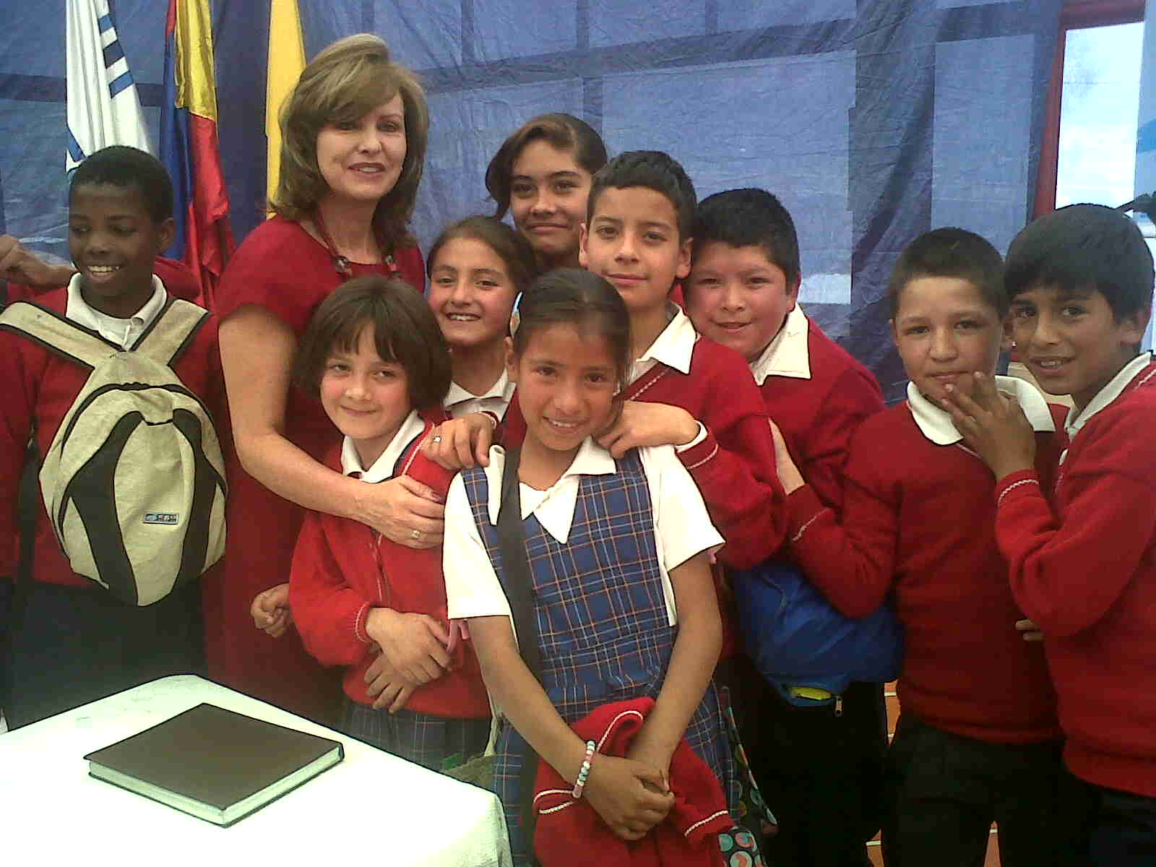

Con la presencia de la Gestora Social, Patricia Mazuera del Hierro, estudiantes y docentes de la Institución Educativa Ciudadela La Paz, el Gerente de COMFAMILIAR de Nariño y dirigentes de la comuna 10 Y 11, fue inaugurada la novena sede de la Red de Escuelas de Formación Musical. Son 110 menores entre los 6 y 14 años de edad los beneficiarios del proyecto coordinado por la Red de Escuelas del Municipio con el apoyo y gestión de la primera dama. Los instrumentos como: clarinetes, oboe, saxofón, entre otros, fueron donados por COMFAMILIAR de Nariño.

Para la Primera Dama, Patricia Mazuera del Hierro, estos nuevos espacios permiten que en sectores donde resulta difícil la convivencia, se fortalezcan los valores y se desarrolle la identidad cultural con base en el aprendizaje de los niños y niñas en áreas del conocimiento y la práctica, como es el caso de la música. “Por eso, el compromiso es buscar recursos con el sector privado con el fin de que los pequeños resulten beneficiados de grandes obras sociales”.

Según Lida Tobo, Directora de la Red de Escuelas, los menores realizarán clases en horario de la tarde y se capacitarán inicialmente en gramática musical y el uso de instrumentos de viento y percusión.

“Dependiendo de la actitud y el entusiasmo de los niños y niñas, en seis meses, entrarían a participar en conciertos programados por la Red”, manifestó el maestro en música, José Aguirre, quien agregó que seis exalumnos de la Escuela, entraron a una convocatoria nacional para hacer parte de la Orquesta Filarmónica de Bogotá. La Red continúa realizando procesos para inaugurar próximamente la décima sede, donde los protagonistas serán estudiantes con diversidad funcional.

Contacto: Gerente Red de Escuelas de Formación Musical, Lyda Tobo. Celular: 3168124681

AVANTE CONTINÚA DEMOLICIONES Y PAGO DE COMPENSACIONES

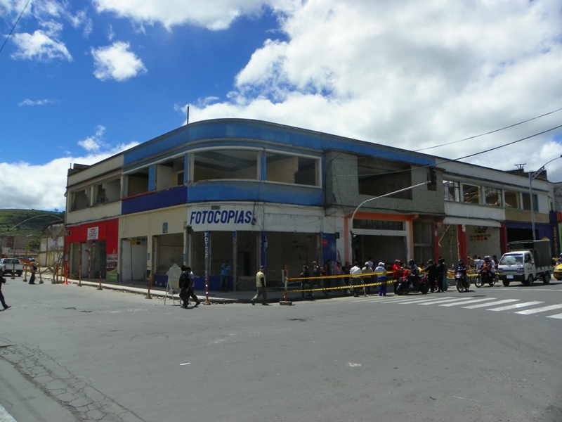 | 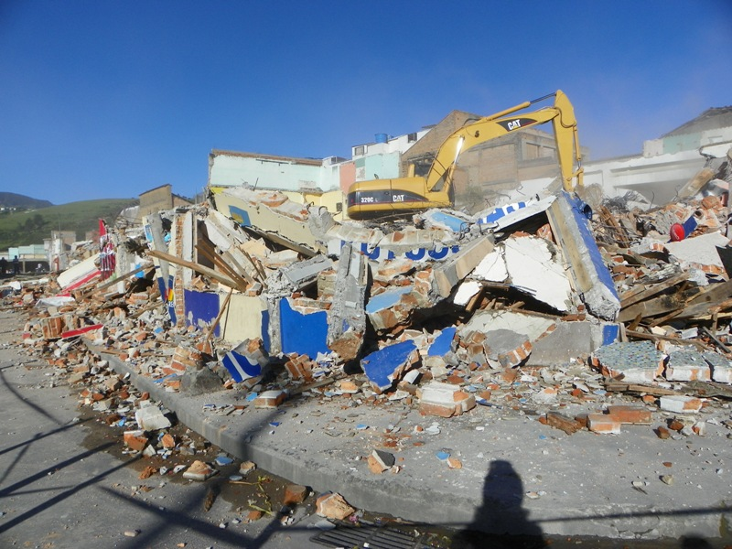

Avante adelanta el proceso de negociación de predios y de demoliciones, necesario para la ejecución de las obras contempladas dentro del proyecto del Sistema Estratégico de Transporte Público de Pasto, en sectores como las carreras 27 y 19. En esta última vía se demolió una de las pocas edificaciones que quedan en pie. Estos trabajos hechos bajo todos los parámetros de seguridad permitirán comunicar las avenidas Santander y Las Américas.

La negociación con los propietarios de los inmuebles en la carrera 19 ha sido exitosa. De los 98 predios ya se han comprado 82, 14 están en negociación y únicamente dos están en proceso de expropiación

Uno de los factores que han contribuido a que la mayoría de dueños de predios opte por negociar, es el pago de las compensaciones monetarias contempladas dentro del Plan de Reasentamiento a propietarios y arrendatarios que de esta manera ven reducido el impacto económico que implica un traslado.

La Coordinadora de Gestión Social de Avante, María Eugenia Botero informó que desde diciembre de 2012 hasta la fecha se han celebrado 5 Comités de Reasentamiento en los que se han aprobado compensaciones por un valor de 724 millones de pesos para 103 unidades sociales.

ACCIONES PARA EL BENEFICIO DE LOS CENTROS DE VENTAS POPULARES

La Alcaldía de Pasto a través de la Secretaría de Desarrollo Económico inició el trabajo para fortalecer la actividad comercial de los diferentes centros de ventas populares de la Ciudad. Una de las primeras acciones es promover la adjudicación en propiedad de los centros comerciales; la segunda, tiene que ver con el estudio de los problemas derivados de las administraciones de estos establecimientos; y un tercer aspecto, el desarrollo de un plan para potencializar las actividades económicas y posicionar los sitios de ventas populares.

En lo que respecta al último aspecto, la Secretaría de Desarrollo Económico y Competitividad inició un cronograma de actividades donde se tienen previstos talleres con los comerciantes para identificar la problemática en el desarrollo de las actividades económicas y de una manera concertada iniciar un plan de acción que permita confrontar las dificultades de posicionamiento económico de los centros.

El Secretario de Desarrollo Económico y Competitividad, Armando Miranda Vela manifestó que la dependencia inició la intervención en la parte administrativa de los centros, especialmente en el de ventas de la calle 16 en cumplimiento al Decreto 168, que establece que la Secretaría quedó designada como administradora directa del establecimiento

Contacto: Secretario de Desarrollo Económico y Competitividad, Armando Miranda Vela Celular: 3007807080

ENTIDADES DE SOCORRO RECIBEN EQUIPOS PARA REGISTRO DE SU ACTIVIDADES

La Dirección Municipal para la Gestión del riesgo de Desastres y el Cuerpo de bomberos voluntarios hicieron entrega de elementos logísticos a las entidades de socorro que hacen parte del proyecto piloto USAR. Los equipos de cómputo y cámaras fotográficas servirán para llevar un registro continuo y detallado de las actividades que se realizan a lo largo del año por parte de las instituciones.

Los elementos fueron recibidos por el director seccional de la Cruz Roja en Nariño Francisco Javier Miranda y el jefe de la Defensa civil en Nariño Coronel ® Mario Orozco quienes destacaron la importancia del proyecto USAR del que forman parte y que permitirá además de contar con una política pública legalizar el sistema USAR en el municipio y con ello adelantar de manera integral acciones de prevención reducción y manejo de emergencias que puedan suscitarse por un sismo.

Contacto: Director para la Gestión del Riesgo de Desastres, Darío Gómez Cabrera. Celular: 3155809849

PAGOS PARA BENEFICIARIAS DE MÁS FAMILIAS EN ACCIÓN

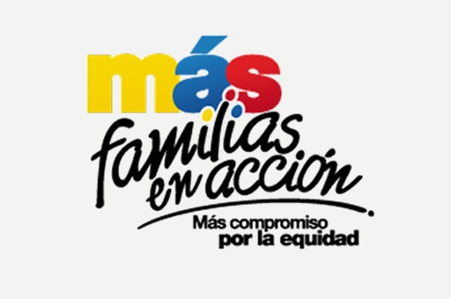

La Alcaldía de Pasto a través de la Secretaría de Bienestar Social, comunica a los beneficiarios del programa Más Familias en Acción, que el sábado 27 y domingo 28 de abril el Banco Agrario, realizará los pagos a quienes cobran por ventanilla y que aun no tienen tarjeta débito. El horario de atención será de 8:00 de la mañana hasta las 4:00 de la tarde en jornada continua en las oficinas del antiguo INURBE Avenida Mijitayo.

Las personas tanto antiguas como nuevas que tengan tarjeta débito, podrán retirar en los cajeros Servibanca a partir del 25 de abril. Cualquier inquietud dirigirse las oficinas de la Secretaria de Bienestar social.

Contacto: Secretaria de Bienestar Social, Laura Patricia Martínez Baquero. Celular: 3016251175

PROGRAMAN MINGA EN EL PILAR

La Dirección de Espacio Público junto a otras dependencias de la Administración Municipal, EMAS, Cedenar, Sepal y líderes comunitarios del barrio El Pilar, realizarán el 27 de abril a partir de las 2:00 de la tarde una minga para recuperar la calle 12B de este sector que se viene utilizando por talleres de mecánica.

Durante la jornada se efectuarán actividades de aseo, fumigación, poda del césped y reposición de luminarias. La Alcaldía de Pasto invita a los vecinos del sector, participar en esta iniciativa que busca mejorar las condiciones físicas de la zona.

Contacto: Director de Espacio Público, Álvaro Ramos Pantoja. Celular: 3155817981

PARTICIPACIÓN JUVENIL COMUNA 3

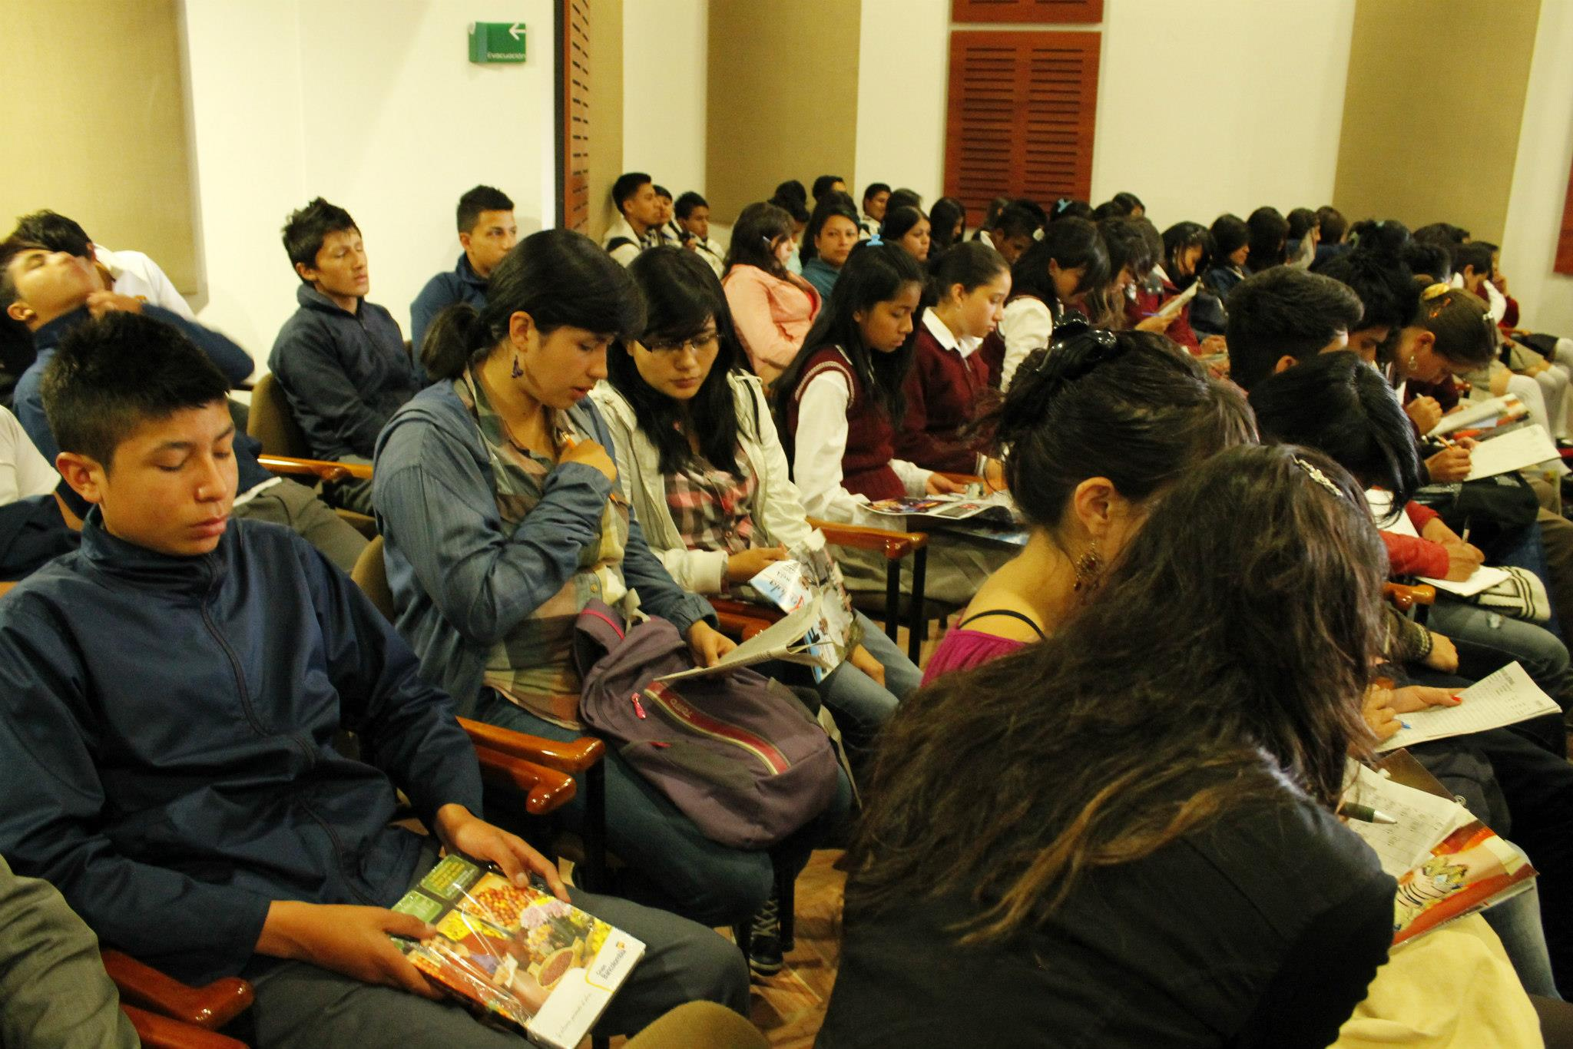

La Alcaldía de Pasto a través de la Dirección Administrativa de Juventud, realizará este jueves 25 de abril, desde las 8:00 de la mañana hasta la 1:00 de la tarde en las instalaciones de la Institución Educativa Ciudadela de Pasto, una serie de talleres con el fin de dar a conocer la Política Pública de Juventud y propuestas para la organización de la semana de juventud 2014.

Para mayor información comunicarse con el contratista del eje salud y educación, Mauricio Nichoy al teléfono: 7232008

Contacto: Dirección de Juventud, Sara del Mar Sanzón Torres. Celular: 3214287520

PREPARAN ACTIVIDADES PARA EL DÍA DEL MAESTRO

Teniendo en cuenta que el 15 de mayo se celebra en Colombia el Día del Maestro, la Secretaría de Educación Municipal viene preparando diferentes actividades para conmemorar esta fecha a los docentes de la capital de Nariño, así lo dio a conocer el secretario, Jaime Guerrero Vinueza quien explicó que para el 9 de mayo en el Teatro Imperial, se llevará a cabo el programa ‘Maestro le canta al maestro’.

La iniciativa busca que los profesores de la Ciudad muestren su talento artístico en lo referente a música, danza y teatro. Los interesados en vincularse deben inscribirse en la Secretaría de Educación con la subsecretaria de calidad, María Elvira de la Espriella, hasta el viernes 3 de mayo.

Contacto: Secretario de Educación, Jaime Guerrero Vinueza. Celular: 3164244300

CICLOVIDA NOCTURNA EN EL BARRIO LAS LUNAS II

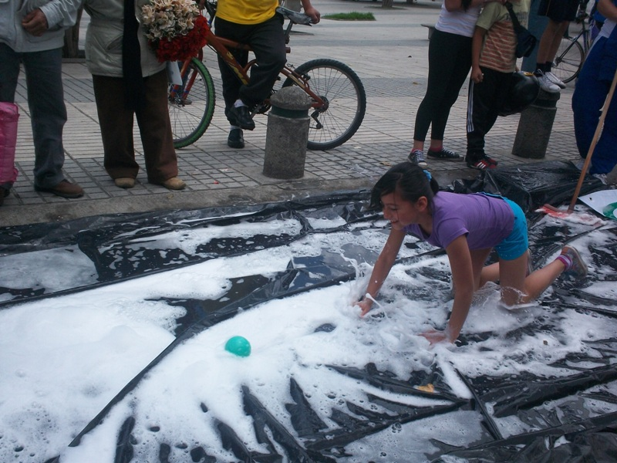

La Alcaldía Municipal y el Instituto Pasto Deporte, invitan a toda la comunidad del barrio Las Lunas II, a participar del Ciclorecreo -Vida Nocturna que se desarrollará este jueves 25 de abril a partir de las 7:00 de la noche. Este espacio busca que las familias realicen actividades deportivas como: caminar, montar en bicicleta y rumba aeróbica. Así mismo para los niños habrá actividades lúdicas: manitos creativas y juegos inflables.

Contacto: Directora Pasto Deporte, Claudia Cano. Celular: 3117004429

Pasto Transformación Productiva

María Paula Chavarriaga Rosero
Jefe Oficina de Comunicación Social
Alcaldía de Pasto

